高知エコデザイン協議会 平成19年度 通常総会
日 時＝平成19年５月２１日(月) １４：００～（開場１３：００）
場 所＝高知新阪急ホテル
式 次＝＜通常総会＞ １４：００～１５：００ 3階 「薔薇の間」
＜講演会･活動報告会＞ １５：１５～１８：００ 4階 「寿の間」
＜懇親会＞ １８：００～２０：００ 3階 「花の間」
平成19年度 通常総会 式次第 ＜司会・進行＞ 議長:幹事 土居 雅夫
＜通常総会＞ １４：００～１５：００ 3階 「薔薇の間」
1. 開会
2. 会長挨拶 武藤 信義
3. 議事(報告･決議)
第1号議案 平成１８年度事業報告 各委員長が報告
第２号議案 平成１８年度決算・監査報告 決算報告：会長・各委員長
監査報告：浜田昌宏
第３号議案 会長選任 議長
第４号議案 副会長指名･承認 会長
第５号議案 幹事･監事・委員長選任 会長
第６号議案 平成１９年度事業計画(案) 会長、各委員長が概要説明
第７号議案 平成１９年度事業予算(案) 会長、各委員長が説明
第8号議案 その他
- 閉会挨拶 副会長

＜講演会･活動報告会＞ １５：１５～１８：００ 4階 「寿の間」
- 共催挨拶 １５：１５～１５：２０
環境活動支援センターえこらぼ センター長 兼松 方彦殿
- 来賓挨拶 １５：２０～１５：３５
知事 橋本 大二郎殿
四国経済産業局 環境リサイクル課長 西本 博殿
- 講演会 １５：３５～１６：１５
演題：「地球温暖化と市民生活」
講師：東京大学生産技術研究所所長 教授 山本 良一殿
- 18年度活動概況と１９年度活動方針 １６：１５～１６：３０ 会長
- 18年度活動報告と１９年度活動計画説明 １６：３０～１７：５０ 各委員長
- 挨拶 １７：５０～１８：００ 高知エコ議連会長 浜田 英宏殿
＜懇親会＞ 18：00～20：00 3階 「花の間」
１． 来賓挨拶：(社)高知県環境問題総合研究会会長 今井 嘉彦 様
２．挨拶乾杯：副会長 鈴木 康夫 様

平成１８年度 事業報告（案）
第１号議案
（平成１８年４月１日～平成１９年３月３１日）

１． 会員の状況（平成１９年３月３１日現在）
２．通常総会 日 時：平成１８年５月１９日（金）１５：００～
場 所：高知商工会館 3階「寿の間」
＜通常総会＞１５：００～１６：２０
・開会
・会長挨拶 武藤 会長
・来賓挨拶
高知県副知事 中西 穂高 氏
四国経済産業局 坂井 照明 環境リサイクル課長
エコ議連会長(代読) 岡崎 洋一郎 高知市会議員
・議事
第１号議案 平成１７年度事業報告 各委員長
第２号議案 平成１７年度決算報告及び監査報告 各委員長 城下 監事
第３号議案 平成１８年度事業計画（案） 会長、各委員長
第４号議案 平成１８年度事業予算（案） 同上
第５号議案 規約改正（案） 会長
第6号議案 役員の選任 同上
第7号議案 その他
＜基調講演＞１６：３０－１７：１５
演題：新生四国テクノブリッジ計画と環境ビジネスの振興
講師：四国経済産業局 坂井 照明 環境リサイクル課長
＜懇親会＞１７：３０－１９：００
場 所：同会館 3階「松竹梅」
来賓挨拶：(社)高知県環境問題総合研究会会長 今井 嘉彦 様
挨拶乾杯：副会長 鈴木 康夫 様

- 幹事会
4月より概ね毎月1回の定例幹事会を１０回開催し､重要事項の審議を行った｡
また､臨時幹事会を4月２５日に開催し､緊急事項の審議を行った｡
 | 日付 | 時間 | 場所 | 人数
4月度 （臨時） | 4月25日（火） | 15：00～17：00 | 高知女子大 永国寺キャンパス１F 地域創成センター 会議室 | 不詳
5月度 | 5月19日（金） | 13：00～15：00 | 高知商工会館3F 「寿の間」 | 同上
6月度 | 6月13日（火） | 15：00～17：00 | 高知女子大 永国寺キャンパス１F 地域創成センター 会議室 | 16名
7月度 | 7月11日（火） | 15：00～17：00 | 同上 | 12名
8月度 | 休 会
9月度 | 9月12日（火） | 15：00～17：00 | 同上 | 9名
10月度 | 10月10日（火） | 15：00～17：00 | 同上 | 9名
11月度 | 11月14日（火） | 15：00～17：10 | 同上 | 16名
12月度 | 12月11日（月） | 15：30～17：30 | 高知女子大 永国寺キャンパス3F 教室 | 13名
1月度 | 1月16日（火） | 15：00～17：00 | 高知女子大 永国寺キャンパス１F地域創成センター 会議室 | 12名
2月度 | 2月13日（火） | 15：00～17：00 | 同上 | 9名
3月度 | 3月13日（火） | 15：00～17：00 | 春野運動公園 事務所 | 8名
＊議事録は､逐次､協議会HPにて公開した｡
４．全体事業内容概要
（イベントの開催等）
・ＭＰ（マーケティング・プロジェクト）イベント
主 催：高知エコデザイン協議会
協 賛：環境活動支援センターえこらぼ
日 時：２００６年９月２３日（土） １０：００ ～ １６：００
場 所：高知市帯屋町 ひろめ市場
内 容：「ＭＰイベント」を開催し、出展企業製品プレゼンテーション
「竹とんぼ」「木のえんぴつ」作り等を実施しました。
・エコツアー懇談会
主 催：高知エコデザイン協議会
協 賛：日本エコツーリズム協会
日 時：２００６年１０月６日（金） １７：００ ～ １９：００
場 所：高知女子大学 本館２F会議室
内 容：エコツーリズムという考え方のもと、地域が持つ魅力を沢山の方に経験してもらうにはどのようにしていけばいいか、皆さんと一緒に考え、それぞれの立場の意見を交換しました。
・シックハウス シンポジウム in 大阪５
主 催：NPO「シックハウスを考える会」
日 時：２００６年１２月１７日（日）、
内 容：「シックハウス シンポジウム in 大阪５」にて当協議会会長がパネラーとして無垢の木の家作りによる健康住宅の可能性とシックハウスへの対応等を説明しました。
・「ひろめ市場でエコ体験」
主 催：高知エコデザイン協議会
日 時：2007年 ２月１８日（日） １０：００～１６：００
場 所：高知市帯屋町 ひろめ市場
内 容：第３回マーケッティングプロジェクトの応援企業も決まり、
これまでの応援企業の開発商品とともに一般公開エコクッキングやエコ教材作りにも挑戦できるよう準備し一般の方々へのPRを展開しました。

（高知エコ産業大賞事業）
環境に配慮した製品やサービスの実践などを積極的に奨励するため、「第6回高知エコ産業大賞」を選定し、県内企業から広く募集し、優れた製品等の表彰式兼展示会を開催しました。
①対 象
高知県内に本拠を有する企業や個人事業主（平成16年4月以降に製品化あるいは
実施されたもの）
②募集期間
平成18年12月12日（火）～平成19年2月 5日（月）
③審査の体制
別添実施要領のとおり
優秀作品には、下記のような賞を設け、表彰式兼展示会を行いました。

〈名 称〉 〈点 数〉 〈賞〉
高知エコ産業大賞 1点 賞状
優秀賞 1点 賞状
技術賞 1点 賞状
アイデア賞 1点 賞状
特別賞 1点 賞状
④審査方法
<1>申請書類の事前確認
<2>応募企業からのプレゼンテーション及び質疑応答（審査会：平成19年2月16日）
1製品当たり15分のプレゼンテーション、10分の質疑応答（審査対象：6製品）
<3>全企業のプレゼンテーション終了後、各委員合議による各賞選考を行った。
各委員の協議により、環境への配慮、新規性、マーケティング、地域への波及効果等の観点から、大賞、優秀賞、特別賞、技術賞、アイデア賞の順で意見交換・討議を行いました。
全体的に見て、産業振興面での秀でた点から「大賞」、ついで「優秀賞」を決定し、その他の賞は製品特性に対応し選定しました。
⑤審査の結果
・高知エコ産業大賞・・・SｑCピア工法を応用した鋼管杭橋（仮設工法を永久橋
に）＝ ㈱高知丸高
・優秀賞・・・・・・・・耐震鉄骨建設のWAWO構法（地中杭から鉄骨までの一
体化構法）＝ ㈱アークリエイト
・技術賞・・・・・・・・該当なし
・アイデア賞・・・・・・該当なし
・エコ未来特別賞・・・・(リポート) 地球があ・つ・い！＝沖 夏歩 （青柳中学
校2年生）
12月12日 募集開始（平成19年2月5日募集締切）
高知新聞・当協議会ホームページ・メールにて募集
12月25日 審査会委員に就任依頼
2月16日 審査会開催 大賞以下3点決定
2月19日 応募者への選考結果の通知
2月23日 第6回高知エコ産業大賞表彰式＆受賞製品展示会開催
併催：高知県リサイクル製品等認定制度認定証授与式＆展示会
11：00～11：30 第6回高知エコ産業大賞表彰式
11：30～12：00 高知県リサイクル製品等認定制度認定証授与式
13：00～14：45 受賞企業プレゼンテーション（エコ産大賞受賞企業3社・リサイクル認定6社）
14：45～15：00 講演
（高知工科大学連携研究センター長 武藤信義）

５．個別委員会
（１） エコハウス委員会
平成19年3月31日
エコハウス委員会委員長 上田道秋

正式名称：「エコハウス（木材産業活性化）委員会」
委員会略称：ＥＨ委員会
役員名：
委員長：上田 道秋
検討委員：荒川浩一、岩谷功、大峰幸雄、沖野和賀子、齋藤陸朗、高野広茂、高村禎二、
土居雅夫、西村大、浜口功、武藤信義、森直樹、山下隆夫、近澤英文、
内田荘一郎、明神賢、横田均、小松史明、北村公一

1.主旨
高知エコデザイン協議会各位の協力の下、県下の森林資源の有効活用及び木材産業活性化を目的とし、良質な住宅を広く社会に提供する仕組みの構築を行う。

2.活動範囲
高知エコデザイン協議会内に「エコハウス（木材産業活性化）委員会」を設置し活動を行う。

3.「エコハウス委員会」の活動計画
高知、四国の資源及び国産素材、エコ関連素材、などの広い地域連携を図り、社会消費者ニーズに対応する住宅の商品化を行う。
プロジェクト名「木材産業活性化プロジェクト・エコハウス商品化計画」
- 調査計画
トレンド調査、価格調査、ニーズ、ブランド動向などの事前調査など
- 企画、計画
エリア設定、ターゲット設定、価格設定など
- 商品化計画
仕様、スペック、住宅商品パッケージ化、商品体系の計画など
- 事業化企画
ブランド設定、デザインシステム、設計体制の構築など

4.活動スケジュール
1)短期スケジュール 平成17年度～18年度前期（予定）
達成目標：住宅基本モデルの商品住宅パッケージ化
実施形態：部会形式で検討を行い商品仕様書を作成を行う。
成果目標：仮称「エコハウス」の商品化計画書の作成を行う。

５．実績報告
17年度継続分
（第1回委員会～第3回委員会は17年度）

第1回委員会
日 時 平成１８年1月１７日（火） １３：３０－１５：００
会 場 高知プリンスホテル（宝永町電停南・とでんボウル隣）
内 容 エコハウス検討委員会の設置と今後の方向性
資 料 別紙1「ECO HOUSE」
第2回委員会
日 時 平成１８年２月２０日（月） １２：００－１４：００
会 場 産業振興センター１階
内 容 委員長の選任・メタル工法の決定
資 料 別紙2「日東木材カタログ&ＶＴＲ」
第3回委員会
日 時 平成１８年３月２０日（月） １３：００－１５：００
会 場 産業振興センター５階（協議会事務局 ５Ｆ）
内 容 活動計画、スケジュール、役割分担
資 料 別紙３「エコハウスプロジェクト 商品化計画概要書」

18年度 実績報告
第４回委員会～第12回委員会

第4回委員会
日 時 平成１８年４月２０日（木） １３：００－１５：００
会 場 高知女子大永国寺キャンパス会議室
内 容 １８年度活動計画、仕様書作成、担当部会報告
資 料 「活動計画・仕様書・エコチェック」

第5回委員会
日 時 平成１８年５月２２日（火） １３：００－１５：００
会 場 エコ協議会事務局 産業振興センター内５階
内 容 第１回エコ建材製品説明会建材プレゼンテーション会
資 料 「参加メーカー資料」

第6回委員会
日 時 平成１８年６月２２日（火） １４：００－１６：００
会 場 エコ協議会事務局 産業振興センター内５階
内 容 「検討まとめ・施工概算・行程詳細作業開始」
資 料 「建築仕様書・エコハウス部材メーカーリスト」
第7回委員会
日 時 平成１８年７月２０日（木） １３：３０－１５：３０
会 場 エコ協議会事務局 産業振興センター内５階
内 容 仕様書結果のまとめ作業・行程詳細検討
資 料 「仕様書・工程表」

第8回委員会
日 時 平成１８年８月２３日（水） １３：３０－１５：３０
会 場 エコ協議会事務局 産業振興センター内５階
内 容 建築現場視察報告・事業家に向けて
資 料 建築現場視察報告スライド

第9回委員会
日 時 平成１８年９月２０日（水） １３：３０－１５：３０
会 場 エコ協議会事務局 産業振興センター内５階
内 容 事業化に向けた経過報告
資 料 フローリング塗装、和紙クロスサンプルなど

第10回委員会
日 時 平成１８年１０月２１日（土） １５：００－１７：００
会 場 株式会社ソニア 会議室
内 容 商品化計画 完成発表会
資 料 別紙1「Eco Life Style」エコハウスのご案内

第11回委員会
日 時 平成１８年１１月２０日（月） １５：３０－１７：３０
会 場 エコ協議会事務局 産業振興センター内５階
内 容 次年度活動計画方針
資 料 プチエコ商品サンプル

第12回委員会
日 時 平成１８年１２月２１日（木） １９：００－２１：００
会 場 高知県高知市廿代町 居酒屋 喰多朗
内 容 商品化計画終了委員会

終わりに
振り返れば“都市に自然をとどける”“山に返す”
この思いからエコハウス委員会はスタートいたしました。県内外から本プロジェクトに賛同いただいた16社、20名の関係者の皆さまにご参加をいただき、商品化の方策を検討してまいりました。
毎月１回の会ではありましたが、皆さまの“エコ”に対する熱き思いに支えられ目標成果を達成することができました。エコ協ならではの各種異業種の交流や各社の技術結集により、実現できたプロジェクトであったと思います。
我々の提案する「エコハウス」は“原材料の採取から生産、加工、組立、リサイクル、最終処分に至る全ての段階で環境効率を飛躍的に高め、これまでの住宅生産システムの一新を行うことで、今日我々が目指すべき持続可能社会の実現のための住宅産業商品であると言えます。
「エコハウス」は、
全ての人々にとって、住宅を起点にした「エコライフ」実現のための新しい社会的な住宅産業のしくみづくり！である。
と結論づけることができました。
平成18年1月より1年間、エコハウス委員会にご多忙の中ご参加くださった皆さまに改めて感謝と敬意を表したいと思います。
お疲れ様でした。

2007年3月
エコハウス委員会委員長 上田道秋

６．「エコハウス委員会」収支報告
平成１９年３月３１日
エコハウス委員会委員長 上田道秋
平成18年度エコハウス委員会活動収支

収支 旅費・交通費：エコ協より活動費 ￥62450-
支出 旅費・交通費：エコ協より活動費 ￥62450- 平成18年4月3日

内訳
項目 | 内容 | 金額 | 備考
1)委員会開催費 | 委員会会場費 | 0 | 事務局又は高知女子大永国寺キャンパス使用予定
1)委員会開催費 | 企画・計画・調査費 | 0 | 委員会メンバーにて作成
1)委員会開催費 | 資料収集・作成費 | 0 | 委員会メンバー作成  コピーなどは事務局備品使用
2)成果資料作成費 | 広報資料印刷 | 0 | 商品化報告書印刷 21枚  委員会メンバー作成
3)旅費・交通費 | 県内  （四国内） | 0 | 市内委員会、㈱ソニア委員会、委員会メンバー自費
3)旅費・交通費 | 県外  （東京出張） | 62,450 | 交通費、宿泊費 1回
合計 |  | 62,450

（２）エコツアー委員会
委員長 岡田 充弘
半島らしい暮らし報告書
高知県の自然を生かした長期滞在型のエコツアーメニュウの開発と具体的な集客実験を国土交通省の予算を獲得して実施。収益目標額140万円に対して 68万円 （達成率４９％）と苦戦した。達成率は2月末締めでは半分しか出来ませんでしたが、今後につながる現代版湯治としてさまざまなメディア等にも取り上げてもらい、今後の可能性につなげることが出来たと思っています。
・4月号の田舎くらしの読書のコメントに体験者が投稿、・現代農業の取材（5月増刊号に掲載予定）
・東京新聞4月4日に首都圏の夕刊に現代版湯治場として掲載他・ネイチャートリップと打ち合わせ中

支 出 報 告 書

調査項目・  活動項目 | 費 目 | 金額（円） | 摘要
告知、宣伝  外注費  事業費  事務局人件費  間接経費  支払い手数料  経理  諸経費 | 広告宣伝費  全日空ソラーナ掲載  まちむら交流機構  田舎くらしの本  コンサル費  くろしお地域研究所  全日空セールス㈱  リボーン  会計業務  消耗品費他  合計 | ８００，０００  ３１５，０００  ３０，０００  ７００，０００  ９０，０００  ２００，０００  ５０，０００  ５０，０００  ３５，０００  ２、５４０，０００

エコツアー委員会では単に旅行ではなく、高知の独自のラテンのような風土を生かし、高知の良さをより明確に抽出して、帰属意識をもってもらい高知のフアンを増やしていく取り組みをしていきます。
長く、毎年訪れてもらえ、自然を大切にした循環型の地域づくりをしていきます。
エコツアーと言う、枠をもっと大きくとらえ、高知がよくなる、自然を大切に思う人が増えていく、元気になれる人が増えるそんな事をどんどん活動していきたいと思っています。

・ 「泊まる」ではなく「住む」
・ 「旅行者」ではなく「村民」
・ 「行くところ」ではなく「帰るところ」
上記のことをベースに ・訪問者 ・情報発信者 ･地域住民 ・行政 ・研究者や専門化の五つのバランスをとる役割をエコツアーのひとつの役割として活動していきます。

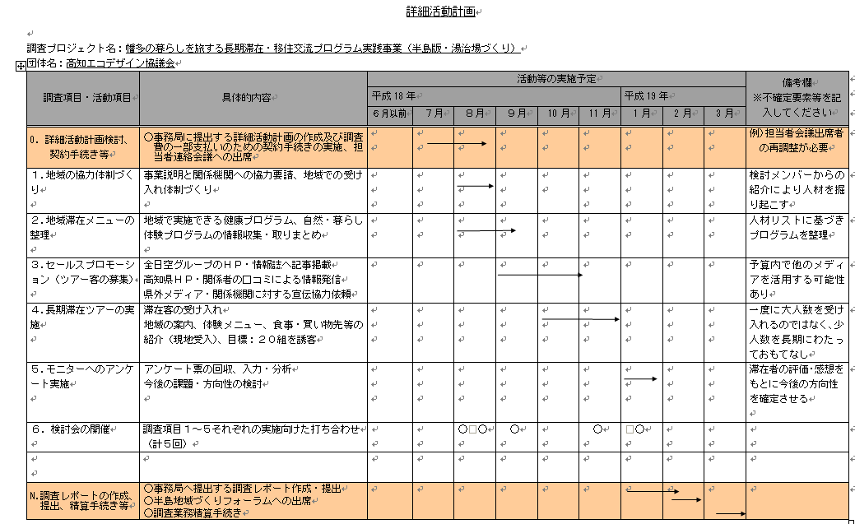

（３）ホームページ委員会（ ＨＰ委員会 ）HPを見ながら説明・内容変更の可能性あり。
正式名称：ホームページ委員会
委員会略称：ＨＰ委員会
委員長 ：仲村 讓
検討委員：松崎武彦、高村禎二、上田道秋、岡田充弘、その他県担当者など
１．活動方針（目的）
高知エコデザイン協議会の活動状況について、会員及び外部に正確な情報を提供・共有するた
めに、迅速にウエブサイトの構築、更新を行い、協議会活動の活性化と記録保存をはかります。
２．活動実績報告（ＨＰを見ながら説明。参考資料別添。）
１）新デザインへの移行について
平成１８年度総会後、活動内容の移行に伴った「新委員会連携Ｗｅｂサイト」に再構築しま
した。
２）サーバーについて
安全性を高め、安定した情報発信を行うために、新たに１台のミラーサーバーを加え、独自
の４台のサーバーエリアとブログエリアを統合した環境でＷｅｂサイト構築を行いました。
メインウエブサイト： http://www.iam-t.jp/ECO/e-hp.html
ミラーウエブサイト： http://www.iam-f.com/ECO/e-hp.html
３）ローカルＵＲＬ(Uniform Resource Locator)について
平成１８年度は、ローカルＵＲＬとして、新たに４４ページ制作しました。
更新は、ほぼ３日に一度の割合で行いました。たとえば、EcoDesign News（全国）の更新だけ
で、１０８件（平均９件／月）でした。
News（全国）：http://www.iam-t.jp/ECO/ecodesign-news.html
公開中の作成ローカルＵＲＬは、４月末時点で６６２ポイント。
外部リンクＵＲＬは、３６２ポイント。
４）ブログ（ブログエリア）活用について
平成１８年１２月より、Ｇｏｏｇｌｅの提供する「Blogger」サイトを用いて、簡単に情報発
信ページが作成できるブログ「高知エコデザイン」の利用を開始しました。
ブログサイト： http://e-kochi.blogspot.com/
投稿数：１２月－１０件、１月－１０件、２月－１３件、３月－８件
５）掲示板（ BBS ）について
レンタル掲示板を利用していましたが、外部からのイタズラな書き込みが頻繁にあり、削除
してもキリがないので、利用を停止しました。ブログページのコメント欄などをご利用いただ
くか、事務局宛にメール送信・転送により情報連絡をお願いします。
６）アクセスマップについて
事務局所在地を地図上でお知らせするために、「Google マップ」を利用しました。高知県
内の衛星画像は、まだ低解像度ですがご利用下さい。
７）旧情報について
ホームページの「サイト内検索 by Google 」に検索キーワードをに入力することで、すでに
一般画面に表示されていないページを表示することができます。ただし、これがすべてではあ
りません。もっと多くのページを保存しています。
入力例：「武藤」・・・・＞ site:iam-t.jp ECO 武藤
また、旧情報にアクセスしたい場合は、下記サイトも利用できます。
The Waybac Machine サイト： http://www.archive.org/web/web.php
上記に「http://www.iam-t.jp/ECO/e-kochi.html」を入力。
ただし、文字コードを「 EUC 」から「 S-Jis 」に変更すること。
８）その他
可能な範囲で、蛍情報、地図ページ、ブログ利用など会員の希望により新ページ構築に協力
しました。また、松崎委員から多数のメール情報提供がありました。
３．18年度決算： ＨＰ編集管理費（１２ヶ月） ３８４，３００円
（４）MP（マーケティングプロジェクト）委員会
委員長 西川富江
ＭＰ委員会では、環境に配慮した商品開発とその市場への導入を支援することを目的に、消費者側からの意見やアイデアを取り入れ、もっと多くの消費者が欲しい、買ってみたいと思う製品を作っていこうと、企業と消費者が協働のスタイルで活動しています。
１８年度は経済産業省の主催する平成１８年度環境コミュニティ・ビジネスモデル事業に採用され、国の予算を活用して『エコデザイン商品の「発掘・普及支援」による循環型社会システム構築及び環境教育事業』を実施しました。
活動内容は、（内容変更の可能性あり）
１）MP委員会１回／月（毎月1回）
1) 認定商品の販路拡大支援手法、イベント開催の協議
2) 認定企業訪問
3) 審査会の準備・運営
２）MP審査会2回/年（7,2月）
1) 年間2回の審査会で4製品程度の認定を行う作業
2) 審査委員はエコデザイン協議会会員及び一般市民で構成
３）市場調査、モニター調査
1) 認定した企業の製品の問題点を洗い出すための調査を行う。
（認定商品すべてを同じ場所で行う）
2) 市場調査を街頭で行う２～5回/年
（イオン、中央公園、ひろめ市場、ソーレ等）
４）販売支援活動
1) 広告資料のアドバイス
2) エコデザイン協議会HPの活用
3) 販路協力先の紹介等
4) 環境企業訪問
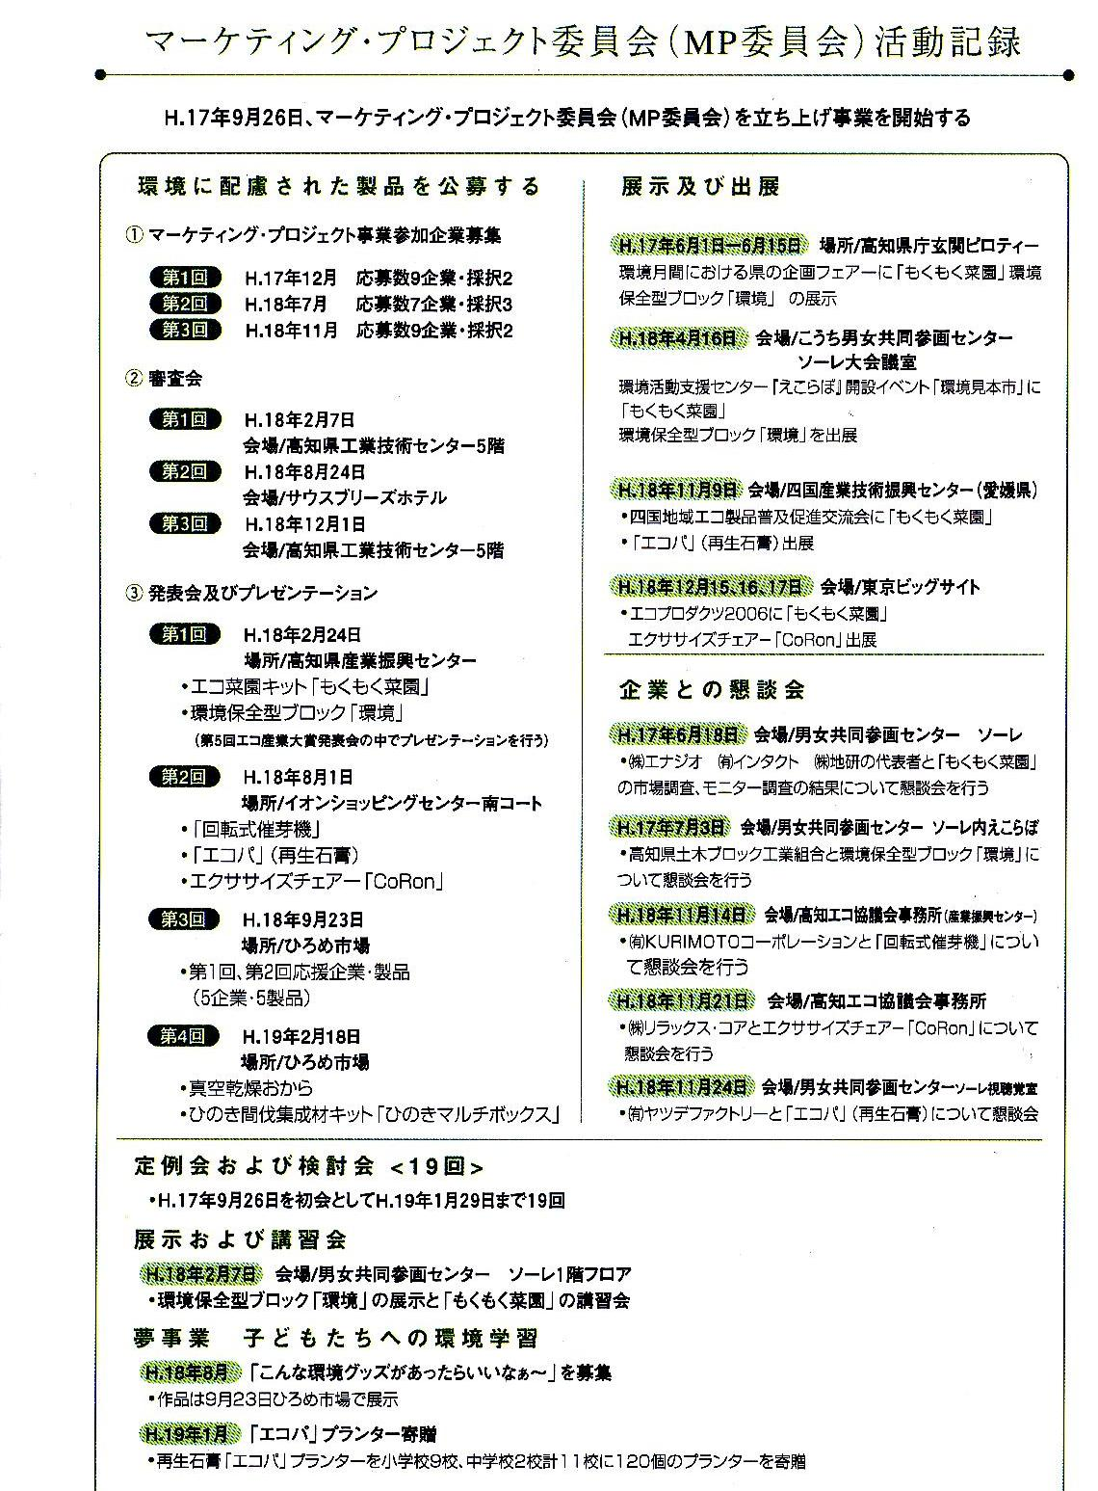
（５） 平成18年度「エコ管理技術研究会」活動報告
平成19年4月6日
委員長代行 橋田義輝
1.活動計画の概要
(1)委員会正式名称：エコ管理技術研究会
(2)委員会略称：(短縮表示等に使用)：EMM研究会
(3)役員名等：委員長代行 橋田義輝 ､ 委員：門馬義雄､西岡克展
(4)活動方針(目的)
環境経営を具体的に実践するため､環境に関連した管理技術を研鑽すると共に成果
を会員等へ普及し環境経営のﾚﾍﾞﾙｱｯﾌﾟに資する｡
(5)活動計画
①研究会(勉強会)の開催：月1回､ﾒﾝﾊﾞｰの事業所等で持ち回り開催する
②ﾃｰﾏ：上期はﾏﾃﾘｱﾙﾌﾛｰｺｽﾄ会計(MFCA)の手法､下期はﾒﾝﾊﾞｰの合意のうえ適宜選択
③活動成果は､幹事会へ報告及び適宜､ﾒｰﾙ等により会員へ公開する
2.活動結果の概要
(1)8月8月22日(火)､ﾆｯﾎﾟﾝ高度紙にて､産総研､田原聖隆博士のLCA講演につき打合せ
；出席者：門馬先生､西岡､橋田
(2) 9月20日(水)､14:00工業技術ｾﾝﾀｰにて､上記の｢LCA講演会と技術相談会｣を開催
＊講演ﾃｰﾏ；｢企業･製品･地域施策に対する環境効率指標の開発｣
；参加者：11名
(会員5名：武藤､鈴木､門馬､西岡､橋田､工技ｾﾝﾀｰ伊吹氏､高科大3名､高度紙2名)
(3)8月度､幹事会報告にて､11月のﾏﾃﾘｱﾙﾌﾛｰｺｽﾄ会計(MFCA)ｾﾐﾅｰの開催を案内
(4)11月10日(金)高松市商工会議所での､上記MFCAｾﾐﾅｰの受講
；参加者：西岡､橋田
(5)12月20日(水)香川県職業能力開発協会にて公開MFCA計算実務研修受講
；参加者：西岡
3.活動の総括
有志の参加による自主的な取組のﾚﾍﾞﾙ終始したが､それなりの意義はあった｡
会員の参加拡大ができず､改めて会員各位の期待やﾆｰｽﾞ確認の必要性を再認識した｡

（６）その他の委員会
平成１８年（１８年４月１日～１９年３月３１日）決算報告

第２号議案

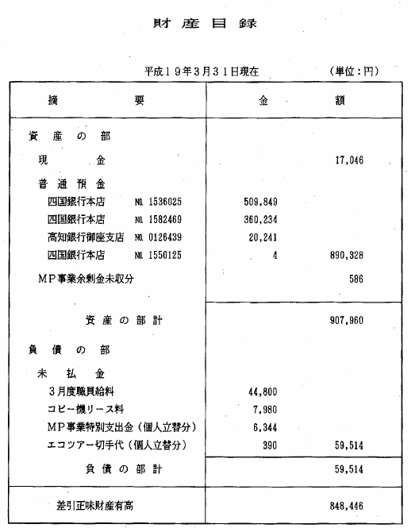
第２号議案

平成１８年（１８年４月１日～１９年３月３１日）監査報告

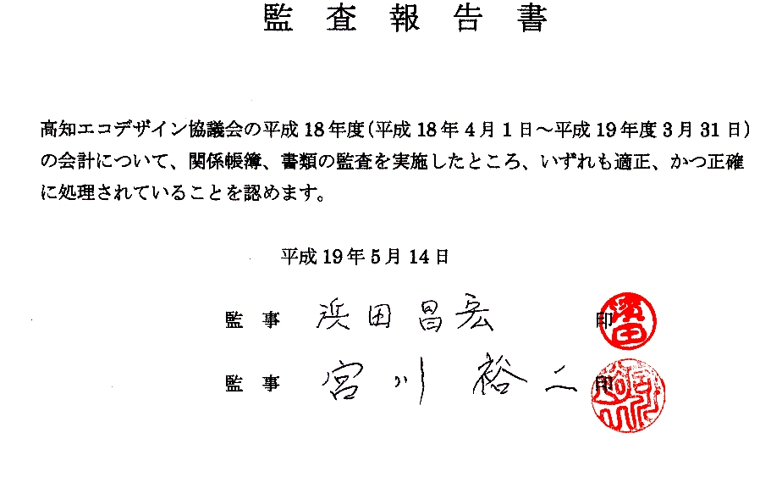

会長選任
第3号議案

下記の会則に基づき任期満了に伴う会長の選任を行う。（第４・５号議案もこの会則等に準拠）
第５条 本会に次の役員を置く。
（１）会長 １名
（２）副会長 ２～３名
（３）幹事 １０名以上２５名以内
（４）監事 ２名
２ 会長は、総会で会員の互選により選任する。
３ 副会長、幹事は、会長が指名する。
４ 監事は、総会で会員の互選により選任する。
５ 役員の任期は２年とする。ただし、再任は妨げない。

副会長指名・承認
第４号議案
幹事・監事・委員長選任
第５号議案

平成１９年度事業計画（案）（平成1９年4月1日～平成２０年3月３１日）
第６号議案

- 活動方針
エコ協の歴史的推移

2006年・2007年
会員アンケートを実施

２．具体的事業
- 定例の会合
- 総 会 （年1回）
- 幹事会 （毎月1回）：重要事項の審議を行う
- 個別委員会（随時）

- セミナー、シンポジウム、展示会の開催等
適宜､幹事会で検討のうえ実施

（３）個別委員会活動
① ＭＰ（マーケティング・プロジェクト）委員会 西川富恵 委員長
１．イベント開催
日時 ２００７年１１月初旬
場所 ひろめ市場 （予定）
応援製品のデモンストレーション及び市場調査のためのイベントを開催する
２．企業との懇談会
18年度に行ったモニター調査、市場調査に基づいて応援企業と懇談会をもち、当委員会の目的であるより環境に配慮され消費者が買ってみたい、使って見たいと思う商品になるためのアドバイスを行う。また、販路拡大への提案も行う
３．展示・出展
応援製品を知ってもらうための展示を行う。
他団体との交流も兼ね他団体主催のイベントに参加、出展する

４．子どもたちへの夢事業
こどもたちにも環境に配慮された製品に関心を持ってもらい環境教育に繋げて行く。
具体的には
イ ｢こんな環境グッズがあったらいいなー｣をテーマに作品を募集しイベント時に発表する
ロ 採択製品のなかから子どもたちが体験できるものをピックアップし体験してもらう等

５．その他
その他当委員会の目的に沿った企画があれば委員会で諮り行う、
② HP委員会 仲村 譲 委員長
高知エコデザイン協議会の活動状況について、迅速なウエブサイトの構築、更新をおこない、会
員及び外部に情報を提供・共有することにより、活動の活性化と記録保存をはかります。
活動計画は、次のとおり。
１）新デザインへの編集整理
活動内容の移行と共に「新Ｗｅｂサイト」に再構築します。
２）ブログ活用
積極的にブログページを利用し、写真情報も同時に提供します。
３）企業情報、会員情報の企画
企業会員や一般会員にメリットとなる情報提供を促進します。
４）委員会開催について
オフライン委員会を年間１回以上開催します。
その他、必要に応じてインターネットを利用したＨＰ検討を
行ないます。
５）その他
可能な範囲で、会員の希望により新ページ構築に協力します。
19年度予算案
ＨＰ編集管理費 １２ヶ月 ２５８，３００円
- エコハウス委員会 上田道秋委員長
検討委員：荒川浩一、岩谷功、大峰幸雄、沖野和賀子、齋藤陸朗、高野広茂、高村禎二、
土居雅夫、西村大、浜口功、武藤信義、森直樹、山下隆夫、近澤英文、
内田荘一郎、明神賢、横田均、小松史明、北村公一
1.主旨
高知エコデザイン協議会各位の協力の下、県下の森林資源の有効活用及び木材産業活性化を目的とし、良質な住宅を広く社会に提供する仕組みの構築を行う。
2.活動範囲
高知エコデザイン協議会内に「エコハウス（木材産業活性化）委員会」を設置し活動を行う。
3.「エコハウス委員会」19年度活動計画
平成18年度活動成果を元に事業化計画を推進する。
①各社個別商品開発及び業務提携を推進する。
②販路拡大の実績報告を随時行う。
4.平成19年度活動予算（案） 公的予算の獲得を目指すが不調な場合には幹事会におはかりしたい。
事業化推進予算
項目 | 内容 | 金額 | 備考
1)委員会開催費 | 委員会会場費 | 0 | 事務局又は高知女子大永国寺キャンパス使用予定
1)委員会開催費 | 企画・計画・調査費  資料収集・作成費 | 0 | コピーなどは事務局備品使用  資料は委員会メンバーにて作成
2)資料作成費 | 広報資料印刷  PRツール | 0 | 委員会メンバー各社作成
3)旅費・交通費 | 県内・県外 | 0 | 委員会メンバー自費
合計 |  | 0
- エコツアー委員会 岡田充弘委員長
エコツアー委員会はエコとは何か、より深く自然を知ってもらい自然を体験する事により環
境やエコについての認識をもっと広め循環型の街づくりを目指していきます。
今年の課題は人材育成とともに事業基盤の充実を図り地域のネットワークを強化していき
ます。

スケジュール（予定）
毎月高知と清水にて勉強会とミーテイング予定
7月「障害児と子供の海癒体験」20名予定
☆ 春野運動公園を核にしたヘルスツーリズム
夏に2回予定 春野でのマクロビオテックの半断食体験10名
補助申請予定 土佐出会い博 関連の補助
☆ 9月末（10月初旬）日本エコツーリズムの養成講座
10万円前後（告知宣伝、講師料他）
☆ 10月ボランティアツーリズム（高知の森を守る会とリンクして竜串の再生協議会とリンクした活動） ３万円 （告知宣伝、講師料他）
☆ 外国人誘致の下準備 ＨＰの訳（10月の大岐の祭りに10名限定で外人に参加してもらう）
☆ 11月大岐の浜自然イニシエーション 企画中 東出融氏、須賀ダンススタジオ、ダンスクリーム他
・現代版湯治プログラムの推進 移住定住促進とリンクして中長期の滞在基地を目指す。
・自然治癒力強化プログラム（ヨガや散歩、食を通じて人間本来の自然治癒力を引き出します）
半島らしいくらしの申請検討中（エコデザインとしてではなく砂浜美術館他）

平成１９年度活動予算（案） １３万円

- エコ管理技術研究会
平成18年度の総括を踏まえ､本会名を解消し､有志による自主的勉強会とする エコ管理技術研究会

第７号議案
平成19年度収支予算案
（平成１９年4月1日～平成２０年3月３１日）
１．財源見積（計画）

前年度繰越（実績値） ８４８，４４６
当年度会費収入（２万円×８５社） １，７００，０００
事業収益 ０
補助金収入 ０
受託業務収入その他 ０

当年度財源見積 ２，５４８，４４６

２．支出見積（計画）
事務局雇員（\８００×３HR×４×５２W） ４２０，０００
事務局賃借料（\２０，０００×１２M） ３１９，２００
事務局事務費（\１５，０００×１２M） ３６０，０００
総会関連経費 ５０，０００
経理事務委託費 ２１０，０００
ホームページ委託費（ホームページ委員会） ２５８，３００
マーケッティング委員会 １４８，０００
エコツアー委員会 １３０，０００
エコハウス（木材産業活性化）委員会 ０
その他の委員会 １５０，０００
高知エコ産業大賞 ５０，０００
エコメッセ出展 ０

小計 ２，０９５，５００

予備財源 ４５２，９４６

合計 ２，５４８，４４６
高知エコデザイン協議会規約（参考）

（名称）
第１条 この会は、高知エコデザイン協議会（以下「本会」という。）と称する。
（目的）
- 本会は、高知県の産業界、学界、行政、県民が協力・連携し、高知県において、エコデザイン
（製品やサービスの提供、生産プロセスの設計、街づくりなどにおいて、環境的配慮を取り入れること）
の取組を推進することにより、産業の活性化や県民生活の向上など高知県の活性化に寄与し持続可能
な社会経済システムの構築を念頭においた一人ひとりの生活、企業や地域のあり方の変革を実現する
ことを目的とする。
（事業内容）
第３条 本会は、次の各号に掲げる事業を行う。
（１）高知県におけるエコデザインの普及・啓発に関すること。
（２）高知県におけるエコデザインの取組の発信に関すること。
（３）高知県におけるエコデザインの調査・研究に関すること。
（４）高知県におけるエコデザインの情報交換に関すること。
（５）その他高知県におけるエコデザインの推進に関すること。
（会 員）
- 本会は、本会の目的に賛同し、事業に参加する企業、行政機関、団体、グループ、個人を会員と
する。
（役 員）
第５条 本会に次の役員を置く。
（１）会長 １名
（２）副会長 ２～３名
（３）幹事 １０名以上２５名以内
（４）監事 ２名
２ 会長は、総会で会員の互選により選任する。
３ 副会長、幹事は、会長が指名する。
４ 監事は、総会で会員の互選により選任する。
５ 役員の任期は２年とする。ただし、再任は妨げない。
（役員の職務）
第６条 会長は、本会を代表し、会務を総括する。
２ 副会長は、会長を補佐し、会長に事故あるとき又は会長が欠けたときは、その職務を代行する。
３ 幹事は、会長、副会長とともに、幹事会を構成する。
４ 監事は、本会会計を監査する。
（名誉会長、名誉顧問、顧問）
第７条 本会に名誉会長、名誉顧問、顧問を置くことができる。
２ 名誉会長、名誉顧問、顧問は、会長が委嘱する。
３ 名誉会長、名誉顧問、顧問は、重要な会務の諮問に応ずる。
４ 名誉会長、名誉顧問、顧問の任期は、第５条第５項の規定を準用する。
（総 会）
第８条 本会の総会は、会長が必要に応じ召集し、会長が議長を務める。
２ 会長は、必要に応じて、会員以外の者を総会に出席させることができる。
３ 総会の議決は、出席会員の過半数をもって決する。賛否同数のときは、議長がこれを決する。
４ 総会は、次の事項を審議する。
（１）事業計画及び収支予算
（２）事業報告及び収支決算
（３）規約の改正
（４）会長及び監事の選任
（５）その他会長が必要と認めた事項
（委員会）
第９条 会の下に、個別委員会及び運営委員会を置くことができる。
２ 個別委員会は、個別実施事業の推進について検討する。
３ 個別委員会は、会員で構成する。
４ 運営委員会は、各個別委員会との連携、調整を図るため、随時開催する。
（幹事会）
第10条 本会の運営に重要と認められる事項を協議するため、幹事会を置く。
２ 幹事会は、会長、副会長、幹事及び個別委員会委員長で構成する。
３ 幹事会は、必要に応じて会長が召集し、これを主宰する。
４ 幹事会の事務運営は、会長が指名した幹事の輪番とする。
５ 会長は、必要に応じて、会員以外の者を幹事会に出席させることができる。
（会長の専決処分）
第11条 会長は、総会を召集するいとまがないと認めるときは、その議決すべき事項について、これを専
決処分することができる。
２ 会長は、前項の規定により専決処分してときは、これを次の総会において報告し、その承認を得
なければならない。
（会員の退会）
第12 条 会員は自らの意思により本会を退会することができる。
２ 本会の目的に反した行動をとる会員及び会費の納入を長期にわたり滞納した会員につい
ては、幹事会において本会からの退会を決定することができる。

（事務局）
第13条 本会の庶務事務を処理する事務局を設置する。
２ 事務局は、事務局長、若干名の事務局委員､及び外部より雇用した職員で構成する。
３ 事務局長は幹事の中から、事務局委員は幹事会構成員の中から会長が指名し、任期は1年と
する。但し、再任は妨げない。
４ 職員の職務、任免、給与、その他職員に関する必要な事項は、総会に諮り、会長が別に定める。
（会計年度）
第14条 本会の会計年度は、毎年４月１日から翌年３月３１日までとする。
（経 費）
第15 条 本会の事業活動に伴う経費は、会員の会費、寄付金、補助金その他の収入をもって充てる。
２ 会費の額は、総会の承認を得て別に定める。
（雑則）
第14条 この規約に定めるもののほか、本会の運営に必要な事項は、会長が別に定める。
附 則
１ この規約は、平成１２年９月１８日から施行する。
附 則
１ この規約は、平成１４年６月４日から施行する。
附 則
１ この規約は、平成１６年６月１日から施行する。
附 則
１ この規約は、平成１８年5 月19 日から施行する｡

第３・４・５号議案
役員の選任
 | 平成19年度高知エコデザイン協議会役員名簿（案）
 |  |  |  |  | 2007.05.21
 | 職 名 | 所 属 |  | 氏 名 | 備 考
 | 名誉会長 | 高知県知事 |  | 橋本大二郎
 | 名誉顧問 | 東京大学教授 |  | 山本 良一
 | 〃 | 高知工科大学学長 |  | 岡村 甫
 | 〃 | 高知大学学長 |  | 相良 祐輔
 | 〃 | 高知工業高等専門学校長 |  | 藤田 正憲
 | 顧 問 | 元高知大学学長 |  | 山本 晋平
 | 〃 | 株）技研製作所代表取締役社長 |  | 北村 精男
 | 〃 | 司牡丹酒造（株）代表取締役社長 |  | 竹村 昭彦
 | 〃 | 株）相愛会長 |  | 永野 正展
 | 〃 | 株）フタガミ代表取締役 |  | 二神 昌彦
 | 会 長 | 高知工科大学連携研究センター長 |  | 武藤 信義
 | 副会長 | 社）高知県工業会 最高顧問 |  | 鈴木 康夫
 | 〃 | 株）ハイパープラザ取締役 |  | 高村 禎二
 | 〃 | 株）エナジオ代表取締役 |  | 土居 雅夫
 | 幹 事 | 荒川電工（株）代表取締役 |  | 荒川 浩一
 | 〃 | 高知大学国際･地域連携センター助教授 |  | 石塚 悟史
 | 〃 | 高知大学国際･地域連携センター長 兼 高知大学副学長 |  | 受田 浩之
 | 〃 | 株）高知広告センター営業局マーケティング部部長 |  | 川村 修
 | 〃 | 高知県文化環境部循環型社会推進課長 |  | 西尾 健一
 | 〃 | 高知工科大学名誉教授 |  | 鈴木 朝夫
 | 〃 | 株）角コーポレーション代表取締役 |  | 角 裕和
 | 〃 | 高知銀行営業統括部公務法人グループ長 |  | 沖 定久
 | 〃 | 株）テラオ代表取締役 |  | 寺尾 禮二
 | 〃 | 株）技研製作所総務部総務課課長代理 |  | 戸田 健二
 | 〃 | 高知県工業技術センター所長 |  | 西内 豊
 | 〃 | 一宮消費者グループ |  | 西川 富恵
 | 〃 | 宇治電化学工業（株）代表取締役社長 |  | 西山 彰一 | 前会長
 | 〃 | ニッポン高度紙工業（株）取締役管理本部長 |  | 山岡 俊則
 | 〃 | 高知県森林部副部長 |  | 臼井 裕昭
 | 〃 | 高知県商工労働部副部長 |  | 山崎 義文
 | 〃 | 有）創友代表取締役 |  | 宮崎 洋一
 | 〃 | 株）山中運送代表取締役 |  | 山中 誌朗
 | 〃 | 株）轟組代表取締役社長 |  | 吉村 文次
 | 〃 | 四国銀行営業統括部 公務室長 |  | 城下 照男
 | 〃 | 高知工科大学 教授 |  | 門馬 義雄
 | 監 事 | 元セイレイ工業㈱工場次長（前高知エコ協幹事） |  | 浜田 昌宏
 | 〃 | 宮川税理士事務所 所長 |  | 宮川 裕二

 | 平成18年度高知エコデザイン協議会役員名簿（参考）
 |  |  |  |  | 2006.05.19
 | 職 名 | 所 属 |  | 氏 名 | 備 考
 | 名誉会長 | 高知県知事 |  | 橋本大二郎
 | 名誉顧問 | 東京大学教授 |  | 山本 良一
 | 〃 | 高知工科大学学長 |  | 岡村 甫
 | 〃 | 高知大学学長 |  | 相良 祐輔
 | 〃 | 高知工業高等専門学校長 |  | 藤田 正憲
 | 顧 問 | 元高知大学学長 |  | 山本 晋平
 | 〃 | 株）技研製作所代表取締役社長 |  | 北村 精男
 | 〃 | 司牡丹酒造（株）代表取締役社長 |  | 竹村 昭彦
 | 〃 | 株）相愛会長 |  | 永野 正展
 | 〃 | 株）フタガミ代表取締役 |  | 二神 昌彦
 | 会 長 | 高知工科大学連携研究センター長 |  | 武藤 信義
 | 副会長 | 大旺機械（株）会長 |  | 鈴木 康夫
 | 〃 | 株）ハイパープラザ取締役 |  | 高村 禎二
 | 〃 | 株）テラオ代表取締役 |  | 寺尾 禮二
 | 幹 事 | 荒川電工（株）代表取締役 |  | 荒川 浩一
 | 〃 | 高知大学国際･地域連携センター助教授 |  | 石塚 悟史
 | 〃 | 高知大学国際･地域連携センター長 兼 高知大学副学長 |  | 受田 浩之
 | 〃 | 株）高知広告センター営業局マーケティング部部長 |  | 川村 修
 | 〃 | 財）高知県産業振興センター理事長 |  | 北添 英矩
 | 〃 | 高知県文化環境部循環型社会推進課長 |  | 西尾 健一 | 後任
 | 〃 | 高知工科大学名誉教授 |  | 鈴木 朝夫
 | 〃 | 株）角コーポレーション代表取締役 |  | 角 裕和
 | 〃 | 高知銀行営業統括部公務法人グループ長 |  | 沖 定久 | 新任
 | 〃 | 株）エナジオ代表取締役 |  | 土居 雅夫
 | 〃 | 株）技研製作所総務部総務課課長代理 |  | 戸田 健二
 | 〃 | 高知県工業技術センター所長 |  | 西内 豊 | 留任
 | 〃 | 一宮消費者グループ |  | 西川 富恵
 | 〃 | ウィンドミル |  | 西村 澄子
 | 〃 | 宇治電化学工業（株）代表取締役社長 |  | 西山 彰一 | 前会長
 | 〃 | ニッポン高度紙工業（株）取締役ＩＳＯ管理室長 |  | 橋田 義輝
 | 〃 | 高知県森林局次長 心得 |  | 東 好男 | 後任
 | 〃 | 高知県商工労働部副部長 |  | 溝渕 良一 | 留任
 | 〃 | 有）創友代表取締役 |  | 宮崎 洋一
 | 〃 | 株）山中運送代表取締役 |  | 山中 誌朗
 | 〃 | 株）轟組代表取締役社長 |  | 吉村 文次
 | 〃 | 四国銀行営業統括部 公務室長 |  | 城下 照男 | 新任
 | 〃 | 高知工科大学 教授 |  | 門馬 義雄 | 元幹事
 | 監 事 | 元セイレイ工業㈱工場次長（前高知エコ協幹事） |  | 浜田 昌宏 | 新任
 | 〃 | 宮川税理士事務所 所長 |  | 宮川 裕二 | 新任

